ЛГИ-05 |  | Информационный щит (широкий)
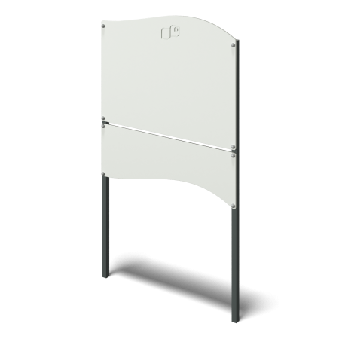

Размеры, мм: | 90x1210x2135 | Вес, кг: | 28.698
Характеристики материалов
Материалы: металл, фанера.
Изделие состоит из верхнего и нижнего щитов, закрепленных на стойках. Щиты выполнены из фанеры 15 мм, стойки выполнены из металлической профильной трубы сечением 60 мм х 40 мм х 2 мм . Окраска металла и фанеры производится полимерной краской. Все открытые части труб и болтовых соединений закрываются пластиковыми заглушками соответствующего размера.
Комплектация: стойки – 2 шт., щит верхний с карманами – 1 шт., щит нижний – 1 шт., комплект крепежа – 1 шт.

